**Spiegazione dell’infrastruttura realizzata per OneClick Sharing**

Nella startup OneClick Sharing è nata la necessità di creare e controllare un’infrastruttura di rete per poter gestire un modello di condivisione e scambio di abiti usati.

Nella realizzazione si è ritenuto necessario “suddividere” la rete in 3 sezioni in modo tale da creare 3 diversi “livelli”:

1. Rete esterna (di confine)
2. Rete perimetrale (DMZ)
3. Rete interna

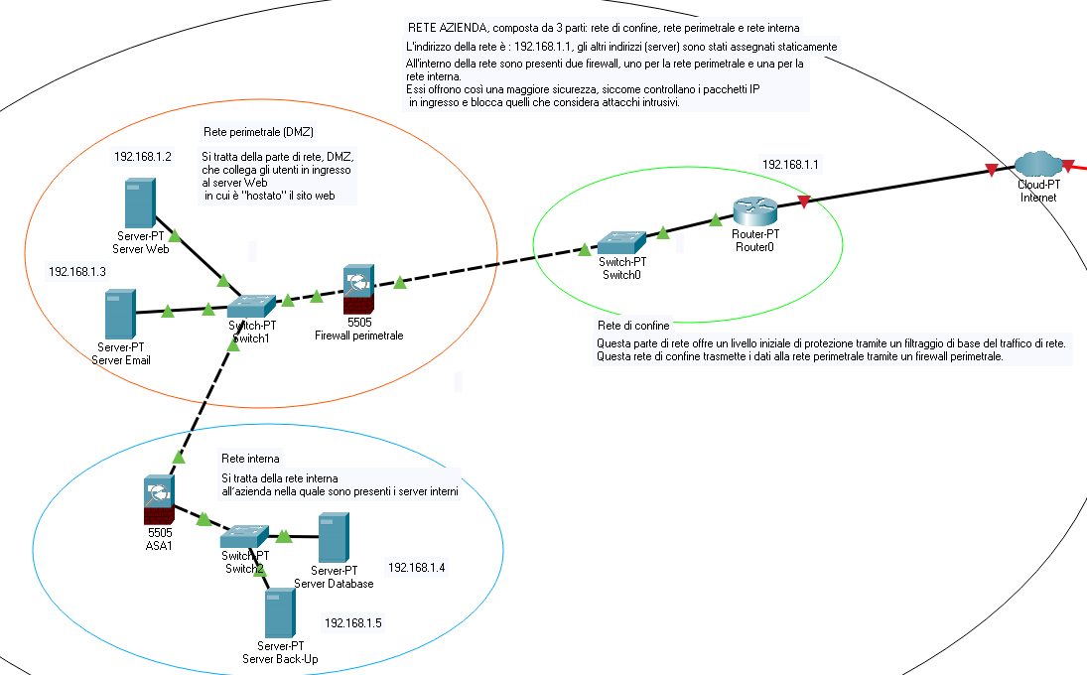

In questa rete saranno presenti diversi server con funzioni diverse:

* Un Server per “hostare” la piattaforma web
* Uno di tipo SMTP (Simple Mail Transfer Protocol) per poter gestire l’invio e la ricezione di email
* Un Server per poter gestire il Database nel quale saranno inseriti tutte le informazioni della piattaforma web.
* Un ultimo Server per il Backup in modo da avere una maggiore sicurezza in caso di problemi sulla rete.

**-Rete Esterna (di confine)**

Si tratta della parte di rete direttamente connessa a Internet tramite un router che fornisce un livello iniziale di protezione mediante il filtraggio di base del traffico di rete.

Successivamente il router trasmette i dati alla rete perimetrale tramite l’utilizzo di un firewall perimetrale.

L’indirizzo utilizzato in questa rete è un semplice IP statico di classe C: 192.168.1.1

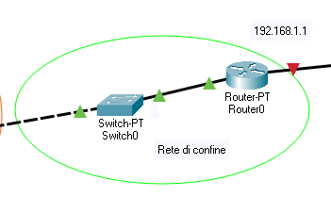

**-Rete Perimetrale (DMZ)**

Si tratta della parte di rete marginale, definita come DMZ (Demilitarized Zone), che collega gli utenti in ingresso al Server Web nel quale sarà “hostato” il sito web. Questa sarà l’unica parte di rete visibile completamente all’esterno siccome gli utenti dovranno connettersi sia alla piattaforma web che al server SMTP per l’invio e la ricezione delle email.

All’interno inoltre è presente un Firewall perimetrale per un ulteriore sicurezza.

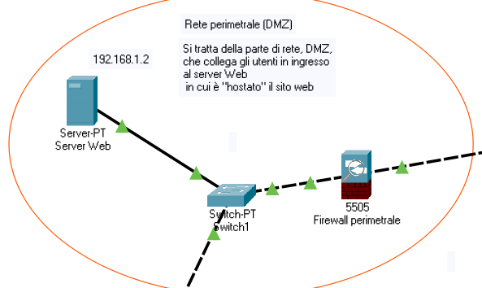

**-Rete Interna**

Si tratta della rete più interna all’azienda nella quale sono presenti i server interni (Server per gestire il Database e il Server di Backup).

Questi elementi saranno completamente inaccessibili agli utenti, non avendo alcun permesso. Essa infatti sarà accessibile solo agli amministratori di azienda, che hanno la possibilità di modificare la rete.  
In questa parte di rete è presente un altro Firewall per un ulteriore livello di sicurezza.

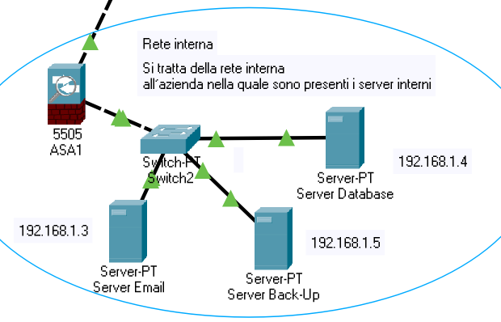

In questa rete verranno inoltre utilizzati degli indirizzi statici da un indirizzo di classe C.

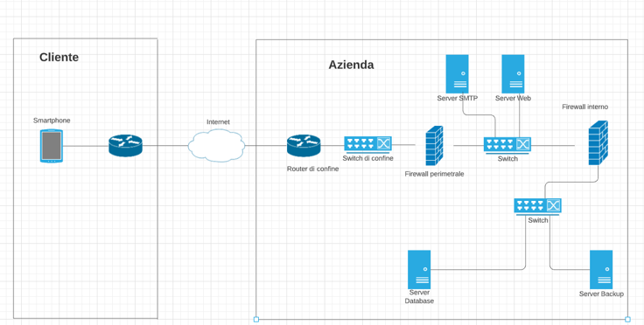

**Architettura e protocolli utilizzati**

L’architettura di questa rete è di tipo Client-Server. Abbiamo infatti un server nel quale viene hostato il sito web e i client (utenti) che si connettono ad esso.

**HTTP e TCP**

La gestione delle richieste e risposte tra client e server avviene tramite protocollo HTTP (HyperText Transfer Protocol) il quale definisce l’interazione (richieste e risposte) tra Client e Server Web. L’HTTP permette l’utilizzo di 4 metodi:

* GET, per restituire la rappresentazione di una risorsa
* PUT, per modificare lo stato di una risorsa
* POST, per creare una nuova risorsa
* DELETE, per eliminare una risorsa

Per instaurare la connessione tra due client e server e gestire la consegna dei pacchetti da un sistema all'altro verrà invece utilizzato il protocollo TCP rispetto al protocollo UDP.   
Questo protocollo offre numerosi vantaggi:

* È affidabile, in quanto la ricezione e la conferma dei pacchetti sono garantite.
* È di tipo connection oriented, il che significa che richiede endpoint per stabilire un canale sicuro prima di trasmettere i messaggi.

Ovviamente in futuro potrà essere utilizzato un protocollo più sicuro come quello HTTPS.  
Questo permetterebbe di risolvere 3 importanti problemi:

* Crittografia. I dati scambiati verrebbero criptati per proteggerli dalle intercettazioni. Ciò significa che, mentre l'utente consulta un sito web, nessuno può "ascoltare" le sue conversazioni, tenere traccia delle attività svolte in più pagine o carpire le sue informazioni.
* Integrità dei dati. I dati non potrebbero essere più modificati o danneggiati durante il trasferimento, intenzionalmente o meno, senza che ciò venga rilevato.

**DNS**

In questa rete viene utilizzato un sistema il DNS (Domain Name System). Il DNS aiuta a dirigere il traffico su Internet collegando i nomi di dominio con server web reali. In sostanza, prende una richiesta “human-friendly” (nome di dominio) e lo traduce in un indirizzo IP del Server (che “hosta” la piattaforma web).  
In questo modo gli utenti si potranno collegare al sito tramite un nome specifico, senza doversi per forza ricordare un indirizzo IP.

**DMZ**

La rete perimetrale è definita come rete DMZ (Demilitarized Zone).  
Essa è un’area in cui sia il traffico WAN che quello LAN sono fortemente limitati e controllati; in pratica, si tratta di una zona “cuscinetto” tra interno ed esterno, che viene attestata su una ulteriore interfaccia di rete del firewall, oppure viene creata aggiungendo un firewall, come nello schema qui sopra.  
Questa sarà l’unica parte di rete accessibile anche ai clienti che si connettono alla piattaforma web In questo modo gli utenti/clienti collegati alla rete potranno accedere solo al Server Web e non nella rete interna. Di fatti questa parte di rete sarà riservata soltanto agli amministratori d’azienda.

**Firewall**

In due parti della rete inoltre vengono utilizzati i firewall.   
Nella parte DMZ il firewall permetterà l'accesso a tutti mentre nella parte più interna il firewall permetterà un maggiore livello di sicurezza bloccando i tentativi di connessione ai Server interni.

Come specificato prima i server in cui viene “hostato” la piattaforma web e il database sono interni. Questo comporta il non utilizzo del “cloud computing”, ovvero l’utilizzo di piattaforme esterne per la gestione del sito internet, database e email.

Ovviamente questo comporta dei vantaggi e degli svantaggi.  
Il principale svantaggio è quello che bisogna appoggiarsi a una piattaforma esterna pagandola con un abbonamento.  
Un altro svantaggio è quello di affidare dati di moltissimi clienti registrati ad un ente esterno, fidandosi così di loro.

Allo stesso tempo ci sono anche dei vantaggi. Infatti non si dovrà più gestire la rete, siccome sarà tutto esterno e inoltre, in caso di necessità, il gestore potrà espandere o limitare con estrema flessibilità l'infrastruttura.